;
Projekt: Svět práce v každodenním životě
Biologie pod mikroskopem
Gymnázium
Hranice
G
Gymnázium
Hranice
G

Laboratorní práce č. 4
Nervová soustava

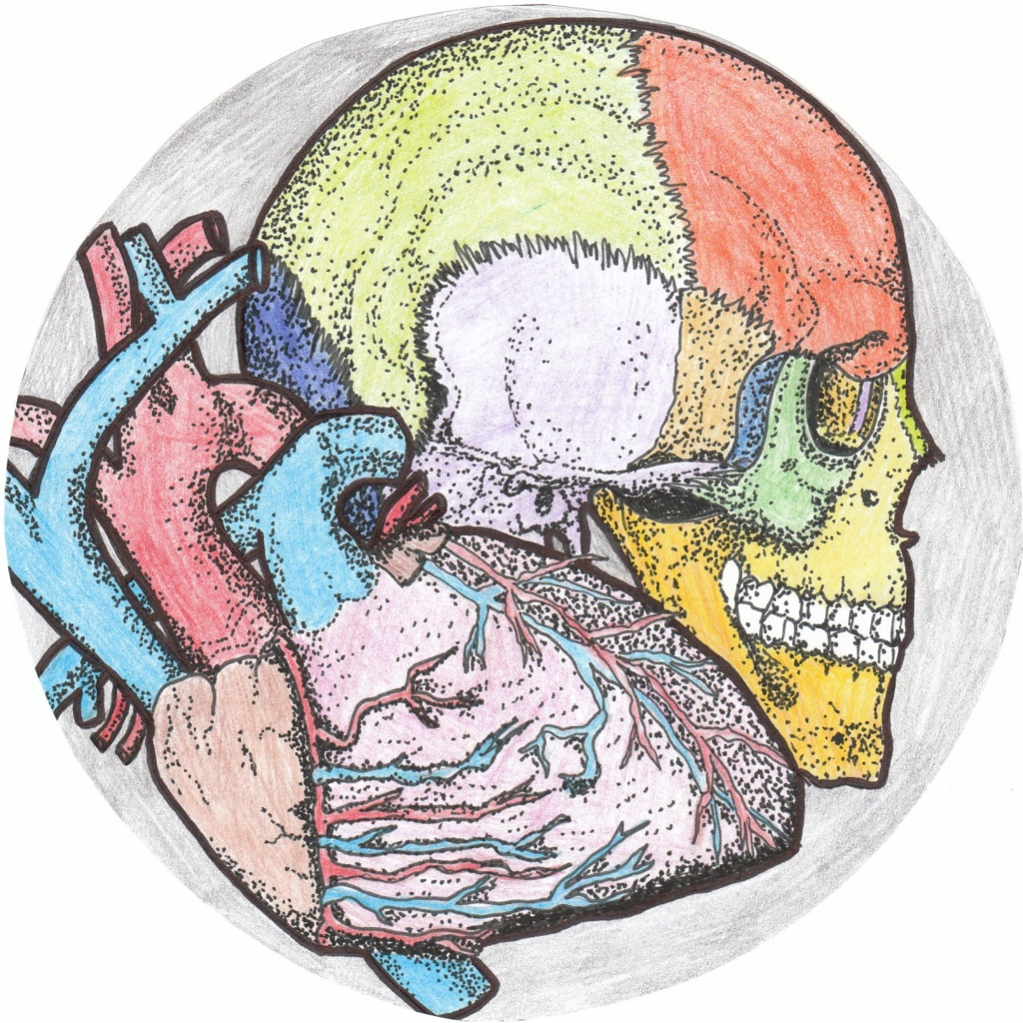

- Podmíněné reflexy:
  - tvoří se během života člověka
  - jsou stejné u jedinců téhož druhu
  - jsou vrozené
  - nikdy nevyhasínají
- Na povrchu lidského mozku je:
  - vrstva nervových vláken
  - bílá hmota mozková
  - šedá hmota mozková
  - Schwanova pochva
- Pyramidová dráha v CNS člověka je:
  - vzestupnou drahou
  - hlavní motorickou drahou
  - hlavní senzitivní drahou
  - senzitivní sestupnou drahou
- Pro udržování tělesné dráhy a koordinaci pohybů je důležitý:
  - mozeček
  - mezimozek
  - prodloužená mícha
  - koncový mozek
- Dlouhé výběžky neuronu neurity (axony):
  - vedou vzruch k tělu neuronu
  - vedou vzruch od těla neuronu
  - tvoří šedou hmotu mozkovou
  - nikdy nevytvářejí na konci zápoj (synapsi)

Řešení: 1A, 2C, 3B, 4A, 5B

- Neuriny (axony):
  - jsou na povrchu obaleny mielinovou pochvou
  - vedou vzruchy k tělu neuronu
  - tvoří šedou nervovou hmotu
  - jsou ve větším počtu na neuronu
- Základní funkční jednotkou NS je:
  - páteřní mícha
  - nervová buňka
  - reflexní oblouk
  - neurosa
- Prodloužená mícha:
  - je součástí páteřní míchy
  - je součástí mozkového kmene
  - je sídlem emocí člověka
  - funkčně je součástí tzv. koncového mozku
- Mozkových (hlavových) nervů člověka je:
  - 31 párů
  - 10 párů
  - 12 párů
  - 20 párů
- Statické čidlo se nachází v:
  - středním mozku
  - kulovitém a vejčitém váčku vnitřního ucha
  - polokruhovitých kanálcích vnitřního ucha
  - mozečku

Řešení: 1A, 2C, 3B, 4C, 5B

- Šedá hmota nervová je tvořena:
  - gliovými buňkami
  - myelinem
  - nervovými buňkami
  - nervovými vlákny
- Trubicovitá nervová soustava je typická pro:
  - měkkýše
  - členovce
  - hlísty
  - obratlovce
- V zadní části týlního laloku je uloženo centrum:
  - zrakové
  - čichové
  - chuťové
  - sluchové
- Nepodmíněné reflexy:
  - jsou pouze dočasná spojení
  - vznikají během života jedince
  - jsou vrozené
  - jsou různé u jednotlivců téhož druhu
- Kinetické čidlo je uloženo v:
  - kulovitém a vejčitém váčku
  - polokruhovitých kanálcích vnitřního ucha
  - mozečku
  - středním mozku

Řešení: 1C, 2D, 3A, 4C, 5B

- Základní stavební jednotkou NS:
  - nefron
  - neuron
  - reflex nepodmíněný
  - reflexní oblouk
- Na povrchu míchy člověka je:
  - bílá hmota tvořena nervovými vlákny
  - šedá hmota tvořena nervovými vlákny
  - vrstva gliových buněk
  - vrstva Schwanových buněk
- Centrum dýchání se nachází:
  - v koncovém mozku
  - ve středním mozku
  - v prodloužené míše
  - v mezimozku
- Limbický systém:
  - reguluje látkový metabolismus
  - je sídlem emocí
  - je součástí prodloužené míchy
  - je součástí mozkové kůry
- Centrum řeči je uloženo v:
  - mozečku
  - spánkovém laloku
  - týlním laloku
  - mozkové kůře

Řešení: 1B, 2A, 3C, 4B, 5D
Laboratorní práce č. 4: Nervová soustava

Nepodmíněný reflex
Vrozený, dědičný
= na tentýž podnět se dostaví vždy kvalitativně stejná reakce.
- nevyhasínají, jsou shodné a typické pro jedince téhož druhu
- nejsložitější formou vrozených reflexů jsou pudy (instinkty) – např. pud sebezáchovy, pud rozmnožovací
- u člověka jsou tyto instinkty usměrňovány mozkovou kůrou
- centrum – mícha, mozek – mimo mozkovou kůru

Podmíněný reflex
= je získaný učením během života
- vzniká opakovaným spojováním nepodmíněného podnětu s podnětem biologicky bezvýznamným- indiferentním, který pak sám vyvolá stejnou reflexní odpověď jako původní podnět nepodmíněný.
- příklad: spatření potravy vyvolá vyměšování slin = nepodmíněný reflex. Současné a opakované zvonění při podávání potravy způsobí slinění i při pouhém zvonění = reflex podmíněný
- dráha podmíněného reflexu není trvalá, nutné upevňování (opakování), jinak dochází k vyhasínání (zapomínání)
- centrum – mozková kůra

Úkoly:
1. Zornicový reflex
2. Nepodmíněný a podmíněný reflex
3. Patelární (čéškový) reflex

Úkol č. 1: Zornicový reflex

Postup:
Žák se posadí tváří k oknu a rukama si zakryje obě otevřené oči. Po 10 vteřinách oči odkryje. Druhý žák sleduje jeho zornice, které jsou nejprve rozšířené a poté se zúží. Pokus opakujeme ještě jednou s jedním zakrytým okem.

Pozorování:

Závěr: Shrňte poznatky, které jste získali v tomto úkolu laboratorní práce.

Úkol č. 2: Nepodmíněný a podmíněný reflex

Pomůcky: balónek s gumovou hadičkou, píšťalka

Postup:
Žák si sedne a bude se dívat do dálky. Koncem hadičky balónku se přiblížíme na vzdálenost asi 2 cm k vnějšímu koutku oka. Balónek stlačíme, proud vzduchu narazí na oko a žák mrkne – nepodmíněný reflex (vrozený). Opět foukneme balónkem a pískneme, po 5 vteřinových intervalech opakujeme přibližně 10x. Vyvoláme tak mrkací reflex spojený se zvukem píšťalky. Potom jen pískneme a žák mrkne – podmíněný reflex.

Pozorování:

Závěr: Shrňte poznatky, které jste získali v tomto úkolu laboratorní práce.

Úkol č. 3: Patellární (čéškový) reflex

Pomůcky:
neurologické kladívko

Postup:
Žák se posadí na lavici tak, aby nohy volně visely. Neurologickým kladívkem nebo hranou ruky poklepneme na šlachovou část pod čéškou. Neustále odvádíme pozornost žáka, např. mačká ruce v pěst, čte knihu…

Pozorování:

Závěr: Shrňte poznatky, které jste získali v tomto úkolu laboratorní práce.

Zdroje:

Jelínek, Jan a Zicháček, Vladimír.Biologie pro gymnázia (teoretická a praktická část). Olomouc : Nakladatelství Olomouc, 2005. ISBN 80-7182-177-2.
Novotný, Ivan a Hruška, Michal.Biologie člověka pro gymnázia. Praha : FORTUNA, 1995. ISBN 80-7168-234-9.
Úvodní obrázek: Mgr. Ludmila Malá

Autoři: Ing. Pavla Plšková a Mgr. Jiří Horký

